Змістовий модуль 4. Маркетингові інсайти: сучасні методи вивчення споживачів та їх поведінки

Тема 9. Кількісний аналіз споживчої поведінки: від цінностей та мотивації до прийняття рішень.

Значення, задачі, напрями та характеристика процесу маркетингового дослідження споживчої поведінки. Дослідження особистісних цінностей споживачів. Дослідження стилю життя споживачів. Маркетингові дослідження, пов'язані з сегментуванням ринку споживачів. Дослідження мотивації споживачів та вивчення сприйняття. Аналіз споживчого знання. Вивчення ставлення. Дослідження процесу прийняття рішення про купівлю. Дослідження поведінки споживачів у процесі купівлі та після неї.

Тема 10. Глибинне розуміння споживача: застосування якісних методів у маркетингових дослідженнях.

Загальна характеристика якісних маркетингових досліджень. Прямі методи якісних досліджень. Непрямі методи проведення досліджень поведінки споживачів.

Значення, задачі, напрями, види та характеристика процесу маркетингового дослідження споживчої поведінки
Конкуренція, що посилюється в усьому світі, спонукає менеджмент бізнес- організацій до пошуків таких маркетингових стратегій, що дозволять успішно вирішити нові проблеми, що виникають на ринку. Основною в цьому смислі виступає потреба у надійній, доступній та практичній інформації щодо мотивації та поведінки споживачів.
Поведінка споживачів - це прикладна наука, що використовує досягнення економіки, психології, соціології, антропології, статистики та інших дисциплін. Щоб зрозуміти поведінку споживачів, необхідно знати, що відбувається у свідомості споживача, - знати так само добре, як лікарю треба знати, що відбувається в організмі пацієнта. Проте розуміння того, чому споживачі поводяться так, а не інакше, - тільки початок. Проникнути у думки споживачів допоможуть теоретичні та методологічні прийоми та інструменти.
Вивчення споживачів має для підприємства практичне значення, оскільки допомагає вирішувати наступні проблеми:
- Розробка нових виробів як ключовий фактор придбання явної переваги: поширення інновацій; моделі поведінки людини за вирішення проблеми та вибору; визначення образу життя та потреб.
- Виявлення та звернення до факторів, що впливають на вибір споживача: міжособистісний вплив та усні комунікації; теорія референтної групи; соціальні класи та соціальна стратифікація.
- Створення більш ефективних рекламних кампаній та стимулювання збуту: теорії мотивації; пошук, сприйняття та усвідомлення інформації.
- Впив на прихильність до торгової марки: теорія пізнавального дисонансу; кількісні моделі прихильності до марки та зміна марки.
Основними задачами маркетингових досліджень поведінки споживачів виступають:
-виявлення факторів, що впливають на процес прийняття рішення про купівлю та оцінка ступеня їхнього впливу;
-визначення того, як споживач приймає рішення про купівлю;
-визначення особливостей поведінки споживачів у процесі купівлі та після неї.
Основні напрями дослідження поведінки споживачів наведені на Рис. 9.1.

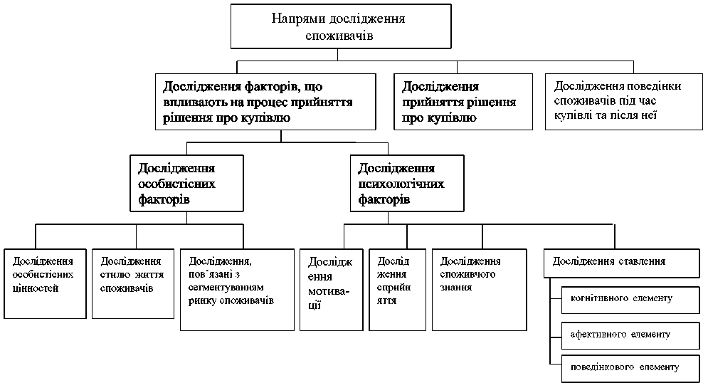
Рис. 1 - Основні напрями Дослідження повеДінки споживачів

Безумовно, наведені вище напрями вивчення споживачів не носять ізольованого характеру, дуже часто в анкетах одночасно містяться питання, спрямовані на вивчення споживачів з різних вищевказаних напрямів.
Види маркетингових досліджень
Кількісні дослідження спрямовані на числове вимірювання процесів та явищ, що відбуваються у ринковому середовищі.
Якісні дослідження використовуються для вивчення мотивації споживчої поведінки та отримання ідей, необхідних для проведення кампаній з просування нового товару.
Маркетингові дослідження споживчої поведінки являють собою послідовність взаємопов'язаних стадій (Рис. 2).
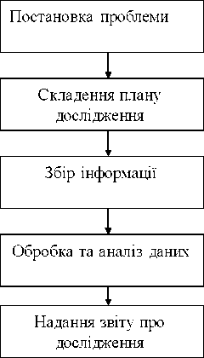
Рис. 2 - Етапи процесу маркетингового дослідження споживчої
поведінки
На першій стадії формулюється проблема та погоджується мета дослідження. При розробці плану дослідження формулюється гіпотеза, визначаються методи збору та аналізу інформації, джерела інформації, інструменти дослідження. Після збору інформації проводяться перетворення та аналіз даних. Найчастіше використовують наступні методи аналізу: регресійний аналіз, дискримінантний аналіз, факторний аналіз, багатовимірне шкалювання і кластерний аналіз.

Дослідження факторів, що впливають на процес прийняття рішення про купівлю включають такі складові:
- Дослідження особистісних цінностей споживачів
- Дослідження стилю життя споживачів
- Маркетингові дослідження, пов'язані з сегментуванням ринку споживачів
- Дослідження мотивації споживачів
- Вивчення сприйняття
- Аналіз споживчого знання
- Вивчення ставлення

Дослідження особистісних цінностей споживачів
Набір цінностей людини часто здійснює вплив на поведінку споживача. У цьому сенсі продукти набувають певного значення, оскільки вони розглядаються як інструменти, що допомагають людині досягти мети, пов'язаної з системою цінностей.
Дослідницька компанія GFK виявила ціннісні сегменти українських споживачів і сформувала 7 сегментів згідно з ціннісним установкам (Табл. 1).
Таблиця 1
Цінності українських споживачів
Назва сегменту | Характеристика цінностей
Цілеспрямовані | Багатство, статус, сила, амбіції, корисливість, привабливість
Традиціоналісти | Традиції, традиційні тендерні ролі, шанування предків, віра, культурна відокремленість
Прості люди | Ощадливість, скромність, старанність у роботі, простота
Турботливі | Дружба, стійкі відносини, допомога ближньому, захищеність сім'ї
Гедоністи | Нові враження, дух молодості, розваги, задоволення життям
Соціальні раціоналісти | Відповідальність перед суспільством, терпимість, рівність, відкритість мислення, пізнання, знання
Незалежні | Свобода, впевненість в своїх силах, природність
Оскільки цінності спонукають людей до багатьох вчинків, то всі
дослідження поведінки споживачів, у кінцевому рахунку, пов'язані з
визначенням та вимірюванням цінностей. Розглянемо три методи дослідження
особистісних цінностей:
-шкала цінностей М. Рокича;
-шкала цінностей Ш. Шварца;
-теорія споживчих цінностей Шета-Ньюмана-Гросса.

Шкала цінностей Мілтона Рокича
Цінність, за визначенням Мілтона Рокича, - це усталене переконання у тому, що будь-яка форма поведінки або кінцевого стану існування є для людини або суспільства більш переважною, ніж протилежна форма поведінки чи кінцевого стану.
На думку вченого, цінності пов'язані і з цілями, і зі способами дій, що використовуються для їхнього досягнення. За вимірювання цінностей у дослідженнях поведінки споживачів використовують шкалу цінностей М. Рокича (Rokeach Value Scale, RVS) (Табл. 2).
Таблиця 2
Шкала цінностей Рокича
Бажаний стан | Моделі поведінки
Комфортне життя | Честолюбство
Цікаве життя | Широта поглядів
Почуття досягнення (самоактуалізація) | Талант
Життя в мирі | Бадьорість
Життя у красі | Чистота
Рівноправність | Сміливість
Безпека родини | Заохочення
Свобода | Допомога
Щастя | Чесність
Внутрішня гармонія | Уява
Зріле кохання | Незалежність
Національна безпека | Інтелект
Насолода | Логіка
Порятунок | Любов
Самоповага | Слухняність
Соціальне визнання | Ввічливість
Істинна дружба | Відповідальність
Мудрість | Самоконтроль
RVS являє собою набори задач та способів поведінки, які респонденти мають ранжувати за ступенем важливості. Результати можуть бути проаналізовані з точки зору статі, віку, етнічної приналежності або будь-якої іншої змінної, відповідно до якої здійснюється сегментування ринку.
Аналітики споживчої поведінки використовують цінності цієї шкали як критерії сегментації населення на гомогенні (однорідні) групи індивідуумів, що поділяють загальні системи цінностей.
Цінності виявляють свою значимість у процесі прийняття рішення про купівлю вже на стадії усвідомлення потреби. Цінності - це усталені мотиви або життєві цілі, які шукають люди.
Ціннісні орієнтири споживачів можуть здійснювати вплив на попит. Процес ідентифікації зв'язків між життєвими цінностями споживача та атрибутами продукту має назву леддерінгом.

Леддерінг може мати форму графу, що розкриває зв'язки: продуктні атрибути - їхнє персональне споживче значення - пов'язані із цим значенням персональні цінності. На Рис. 3 показаний фрагмент графу леддерінгу для персонального комп'ютера, який купує спеціаліст.
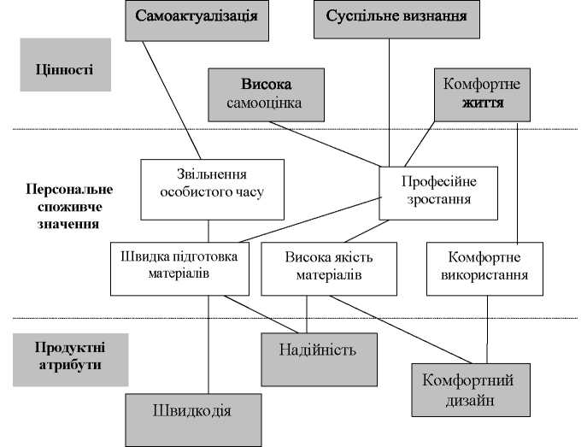
Рис. 3 - Фрагмент графу леДДерінгу Для персонального комп'ютера, що
купує спеціаліст
Кожний шлях може служити основою специфічної маркетингової стратегії
- у розрізі всіх елементів маркетингового комплексу.
Наприклад, для споживачів, що прагнуть суспільного визнання, маркетингові комунікації можуть містити повідомлення, що відбивають це визнання. Це - зображення вражених людей навколо. Для споживачів, що прагнуть комфортного життя, - демонстрація приємного процесу використання продукту та гарантії вирішення проблем.
Для споживачів, що цінують можливість самореалізації, - це демонстрація можливих персональних досягнень за допомогою комп'ютера. Аналіз ціннісних орієнтацій споживача дозволить оцінити: розміри сегментів, ступінь перекриття сегментів різних ціннісних орієнтацій, типи звернень для розширених сегментів
- в рекламі, дизайні, цінових рішеннях.
Цінності тісно пов'язані з соціальними змінами та відбивають їх. Зміни в цінностях можуть безпосередньо впливати на стратегію компаній.

Шкала цінностей Шалома Шварца
Найбільший вплив на вивчення цінностей у маркетингу та інших поведінкових науках здійснили роботи Шалома Шварца, який приділяв основну увагу визначенню універсального набору цінностей та структури їхнього взаємозв'язку. Для широкого застосування він розробив «Шкалу цінностей Шварца» (Schwartz Value Scale, SVS) та «Портретний опитувальник» (Portraits Questionnaire, PQ), що допомагають визначити цінності людини та скласти її психологічний портрет. SVS заперечує просту класифікацію цінностей М. Рокича на кінцеві та інструментальні і визначає структуру факторів мотивації. Заснована на емпіричних дослідженнях, проведених у 60-ти країнах світу, у яких взяли участь більше, ніж 100 тис. осіб, теорія Ш. Шварца стверджує, що цінності - це існуючі поза ситуацією задачі, які служать інтересам індивідів або груп, та представляють одну із десяти мотивацій або типів цінностей.
Ці мотивації (типи цінностей) є основними принципами, на яких побудоване життя людини. Сенс особистих цінностей відбивається у схемі їхніх взаємозв'язків з іншими цінностями. Для цього застосовується аналітичний метод під назвою «аналіз найменшої площі». Взаємозв'язок цінностей десяти типів, що входять до складу чотирьох ціннісних категорій більш високого порядку, являє собою континуум взаємопов'язаних спонукань, що замикаються в коло (Рис. 4).
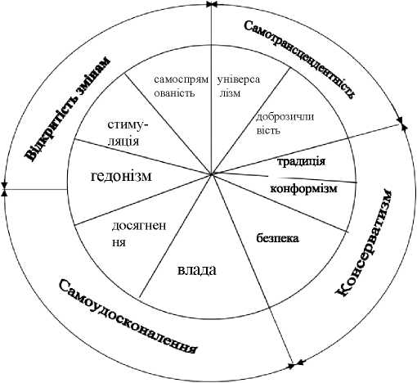
Рис. 4 - Структурні взаємозв'язки мотиваційних ціннісних типів

Сповідування однієї цінності може бути сумісним з іншими цінностями або
суперечити їм.
Наприклад, турбота про сім'ю (з категорії доброзичливість) сумісна з турботою
про навколишнє середовище (універсалізм), проте суперечить пріоритетності
власних потреб перед потребами оточуючих при досягненні персональних цілей
(досягнення).
Ці спонукання, або типи цінностей, є керівними життєвими принципами
споживачів. У Табл. 3 наведені визначення та приклади десяти типів цінностей,
що мотивують.
Таблиця 3
Визначення та приклади десяти типів мотиваційних цінностей
Тип цінності | Визначення | Приклади
Влада | Соціальний статус і престиж, контроль або домінування над людьми та ресурсами | Соціальна сила, влада, багатство
Досягнення | Особистий успіх опосередковано через демонстрації компетентності відповідно до соціальних  стандартів | Успішність, здатність,  честолюбство
Гедонізм | Задоволення і чуттєва сенсорна винагорода самого себе | Задоволення, насолода  життям
Стимулювання | Збудження, новизна, життєвий  виклик | Відчайдушне, різноманітне життя, що хвилює
Самоспрямованість | Незалежність думки і вчинків - вибір, творення, вивчення | Творчість, допитливість,  свобода
Універсалізм | Розуміння, визнання, терпимість, захист інтересів усіх людей та природи | Широта розуму, соціальна справедливість, рівність,  захист навколишнього  середовища
Доброзичливість | Збереження та збільшення  добробуту близьких людей | Чуйність, чесність,  великодушність
Традиція | Повага прихильність і визнання звичаїв та ідей традиційної культури або релігії | Смиренне прийняття  власної долі
Конформізм | Обмеженість дій, схильностей та імпульсів, які можуть засмутити чи заподіяти шкоди іншим людям та порушити соціальні очікування або норми | Ввічливість, слухняність,  поважне ставлення до батьків та старших
Безпека | Надійність; гармонія; стабільність суспільства | Суспільний порядок,  чистота
У серпні 2022 року соціологічна група «Рейтинг» провела дослідження основних життєвих цінностей українців за методикою Ш. Шварца. У дослідженні зазначається, що для українського суспільства домінантними цінностями є доброта та універсалізм. Зокрема спостерігається більша схильність до самовизначення та відкритості до змін. Значимими є цінності

безпеки і традиційності. Найменше ж українці цінують багатство як цінність. За віковими категоріями найбільш цінними для молоді є самостійність, гедонізм та багатство.
У середній та старшій віковій групі більше цінують консервативні цінності - традиційність та конформізм.
Однак такі цінності, які самостійність, універсалізм, доброта, безпека та досягнення притаманні усім віковим категоріям українців.
За гендерним поділом для чоловіків важливіші цінності стимуляції, досягнення та багатства, то жінки більш схильні до безпеки, традиційності, конформізму, універсалізму і доброти. На рис. 5 представлено діаграму оцінки цінностей українців, що була створена на основі проведеного дослідження.
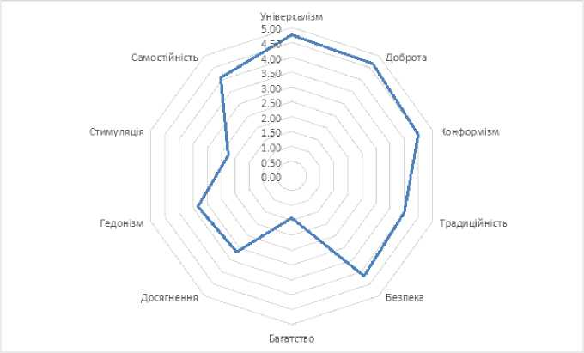
Рис. 5 - Цінності українців за методикою Ш. Шварца
Перелічені цінності об'єднані в біполярні осі: відкритість до змін (самостійність, стимуляція) є протилежною консерватизму (безпека, конформність, традиційність); самоствердження (багатство, досягнення) протилежне самовизначенню - це «вихід за межі власного Я» (універсалізм, доброта). Гедонізм включає елементи як відкритості до змін, так і самоствердження.
Теорія споживчих цінностей Шета-Ньюмана-Гросса
Застосувавши концепцію «цінності» до споживчої поведінки, Шет, Ньюман і Гросс (Sheth J. N., Newman N. S., Gross B.L.) описали ринковий вибір як багаторівневе явище, що включає безліч цінностей: функціональну,

соціальну, емоційну, епістемічну та умовну. Ці цінності визначаються ними наступним чином:
- функціональна цінність: корисність блага, що сприймається, обумовлено його здатністю відігравати свою утилітарну або фізичну роль. Блага набувають функціональної цінності в результаті володіння явними функціональними або фізичними властивостями;
- соціальна цінність: корисність блага, що сприймається, обумовлено його асоціацією з будь-якою соціальною групою або групами. Блага набувають соціальної цінності опосередковано через асоціації з позитивним або негативним стереотипом демографічних, соціально-культурних чи культурно- етнічних груп;
- емоційна цінність: корисність блага, що сприймається, обумовлено його здатністю збуджувати почуття або афективні реакції. Блага набувають емоційної цінності, коли асоціюються з особливими почуттями або коли сприяють виразу або незмінності почуттів;
- епістемічна цінність: корисність блага, що сприймається, обумовлено його здатністю збуджувати допитливість, створювати новизну та / або задовольняти прагнення до знань. Блага набувають епістемічної цінності, коли вони здатні забезпечити щось нове чи відмінне від відомого;
- умовна цінність: корисність блага, що сприймається, обумовлено специфічною ситуацією, в якій діє той, хто здійснює вибір. Блага набувають умовної цінності за наявності надзвичайних фізичних або соціальних ситуацій, що підкреслюють функціональну або соціальну значимість цих благ. Використання ціннісної орієнтації у дослідженнях поведінки споживачів привело до необхідності комплексного вивчення стилю життя.

Дослідження стилю життя споживачів
Аналіз життєвого стилю споживачів проводиться маркетологами у конкретних сферах життя споживачів, наприклад, на дозвіллі, в побуті (що споживають на сніданок, як перуть одяг). Аналіз життєвого стилю може проводитися також щодо конкретного продукту (наприклад, йогурту, кукурудзяних пластівців чи мила) або послуги (наприклад, банківського депозиту, послуг таксі, консалтингу, медицини, логістики). Окрім того, аналіз може охоплювати зразки життєвого стилю населення регіону - культурні традиції, національні свята, ділова етика.
Стиль життя - це сукупність типових, повторюваних поведінкових практик, що характерні для певного індивіда чи групи, які тісно пов'язані з ціннісними орієнтаціями та предметами, які є цілями, засобами чи результатами такої поведінки. Особистість обмежується у виборі стилів життя певними соціальними, культурними, економічними принципами організації життя, способом життя, тобто об'єктивними факторами.
Стиль життя служить індикатором індивідуальності, що дозволяє будувати профілі поведінки виділених груп споживачів. Аналізуючи стиль життя, дослідники звертають увагу на певну специфічну цілісність, що характерна для

поведінки певних індивідів чи груп. Кількісний опис, аналіз та моделювання життєвого стилю споживачів в інтересах маркетингу часто пов'язують з психографікою (psychographics).
Психографіка - це кількісне дослідження життєвого стилю та особистісних характеристик споживачів.
Психографічна сегментація може використовуватися у найрізноманітніших цілях, наприклад, для визначення цільового ринку, створення нового виду ринку, позиціонування продукту, кращої передачі думок про продукт тощо.
У психографії кожен тип споживача описується виходячи з трьох груп
характеристик:
а) психологічні особливості споживчої поведінки або споживчого відношення (ціннісні, мотиваційні);
б) соціальні особливості типу - вікові, тендерні, фінансові, сімейні характеристики, загальні для представників типу;
в) психологічний портрет типу - загальні психологічні особливості типу, що не стосуються споживання.
Психографічне дослідження може набувати різних форм:
- Профіль способу життя розглядається для елементів, які диференціюються між користувачами і не є користувачами продукту.
- Профіль конкретного продукту ідентифікує цільову групу, а потім описує цих споживачів за релевантними розмірами продукції.
- Загальна сегментація способу життя використовує велику вибірку респондентів на однорідні групи на основі подібності їх загальних переваг.
- Сегментація конкретних продуктів визначається питанням до категорії продукту.
Першим психографічним інструментом була модель AIO. Пізніше були розроблені моделі VALS, VALS-2 та LOV.
Модель AIO
Модель AIO описує життєвий стиль споживача за параметрами, об'єднаним у три групи: діяльність (activities), зацікавлення (interests) та думки (opinions). З отриманих даних складається портрет споживача.
У Табл. 4 наведений фрагмент моделі, який може використовуватися для опису життєвого стилю споживача.
Таблиця 4
Категорії ДЗД (АІО) для вивчення стилів життя
Діяльність | Зацікавлення | Думки
Робота | Сім'я | Про самого себе
Хобі | Д^м | Соціальні аспекти
Соціальні події | Робота | Політика
Відпустка | Суспільство | Бізнес
Розваги | Відпочинок | Економіка
Членство в клубах | Мода | Освіта
Суспільство | Їжа | Продукти
Купівля | ЗМІ | Майбутнє
Спорт | Досягнення | Культура

Для виявлення значень параметрів використовується набір питань та тверджень, стосовно яких респондент має виразити згоду / незгоду.
Використовується інтерв'ю споживачів, дослівні висловлення учасників фокус-груп, наявна література та власна уява, дослідники складають безліч тверджень, що відбивають AIO споживачів.
Щоб виявити суттєві тенденції образу життя, дослідники часто проводять AIO- анкетування з використанням шкали Ренсіса Лайкерта (методу сумарних оцінок).
Сутність цього методу полягає в наступному.
Групі осіб пропонуються питання (твердження), які мають оцінюватися за п'ятибальною системою стосовно згоди / незгоди з цими питаннями (твердженнями): 5 - «абсолютно згодний», 4 - «згодний», 3 - «нейтральний», 2 - «не згодний», 1 - «категорично не згодний».
Бали однієї особи стосовно всіх питань складаються. Отримана сума - бал цієї особи. Після цього особи ранжуються за балами.
Для побудови шкали відбирається велика кількість питань (тверджень), що стосуються досліджуваної проблеми.
Цей метод можна використовувати для відбору найбільш значимих питань для їхнього включення в анкету, особливо у випадку, коли наявна велика кількість питань та існує проблема щодо їх відбору для включення у анкету.
Наприклад, обмеженій групі споживачів або експертів з 10 осіб (A, Б, В і т. д.) пропонується 10 питань, з яких проводиться відбір. Питання оцінюються за п'ятибальною шкалою. Кожній особі дається бланк (Табл. 5).
Таблиця 5
Ілюстрація методу сумарних оцінок
Номер питання | Відповідь
Номер питання | абсолютно згодний | згодний | нейтральний | не згодний | категорично не згодний
1 | +
2 | +
3 |  |  | +
4 |  | +
5 |  | +
6 |  |  |  | +
7 |  |  |  | +
8 |  |  |  |  | +
9 |  |  | +
10 |  | +
Індивід робить позначку з кожного питання відповідно до свого ставлення до нього. Далі підраховується загальний бал особи щодо всіх питань. Отримані відомості зводяться у наступну таблицю (Табл. 6).

Таблиця 6
Оцінка п'ятого питання
Особа | Загальний бал | Бал першого  питання | Різниця
А | 45 | 5 | 40
Б | 42 | 5 | 37
В | 35 | 4 | 31
Г | 35 | 4 | 31
Д | 20 | 1 | 19
Е | 39 | 4 | 35
И | 33 | 3 | 30
К | 40 | 4 | 36
Л | 22 | 1 | 21
М | 27 | 2 | 25
Потім будується таблиця спряженості між балами питання та величинами у графі «Різниця», причому різниці згруповано за інтервалами (Табл. 7).
Таблиця 7
Таблиця спряженості
Бал | Інтервал різниць
Бал | 10-19 | 20-29 | 30-39 | 40-45
1 | 1 | 1 | - | -
2 | - | 1 | - | -
3 | - | - | 1 | -
4 | - | - | 1 | -
5 | - | - | 1 | 1
Вираховується коефіцієнт кореляції між балом та різницею. І так для кожного питання. Питання з малими кореляціями відкидаються.
Підсумкові дані аналізуються за допомогою статистичних методів, вибір яких залежить від мети дослідження. Одна з важливих особливостей психографічних даних полягає в тому, що деякі психологічні характеристики споживачів кількісно вимірюються.
Цілі аналізу життєвого стилю споживачів визначають зміст питань AIO. Для визначення профілю або загального життєвого стилю споживчого сегменту питання носять більш загальний характер. Ґрунтуючись на виявленому профілі споживчого сегменту, рекламодавці розробляють ідеї для реклами.
Для збору інформації про продукт питання або твердження AIO можуть бути більш специфічними. Така інформація використовується для розробки або змінення продукту, для формулювання унікальної пропозиції продажу. Ця пропозиція - коротка, проте вражаюча фраза, яка «схопила» головну характеристику продукту. Наприклад, «Сніданок чемпіона», «Вибір президента» тощо. Ця пропозиція формується на основі описів споживачами специфічного продукту з використанням форм AIO.

Модель VALS
Кожна компанія, яка щось продає - не має значення, про товар йдеться чи про послугу - зацікавлена в тому, щоб чітко розуміти: чого хочуть клієнти? Чого вони прагнуть, чому обирають ту чи іншу пропозицію? Саме для отримання відповіді на ці запитання і було створено модель психографічного сегментування VALS (values and lifestyles - цінності та життєві стилі).
Вона була запропонована у 1978 р. каліфорнійським Стенфордським
дослідницьким інститутом (Stanford Research Institute (SRI)).
Система враховує базову мотивацію вибору - прагнення, що змушують споживача бажати купити. Згідно з VALS, існує три види такої мотивації:
- прагнення до ідеалів. Людина має якісь знання та принципи, згідно з якими вона створює образ «ідеального товару» для тієї чи іншої потреби та шукає максимально близьку до цього товару продукцію;
- прагнення до досягнень. Такі люди в першу чергу думають про те, як покупка виглядатиме в очах оточуючих - вони вважають за краще купувати речі або послуги, які підкреслюють успішність та високий статус власника;
- прагнення до самовираження. Споживачі з цією мотивацією передусім хочуть наголосити на власній унікальності, прагненні до ризику та дистанціюватися від мейнстріму.
Також при визначенні групи, до якої належить та чи інша людина, VALS враховує базові риси особистості: інтелект, енергійність, новаторство, відкритість інновацій, лідерство, впевненість у собі, марнославство, імпульсивність. Поєднання цих рис особистості з оточенням, у якому знаходиться споживач, і формує ту чи іншу мотивацію.
Модель поділяла американських споживачів на 9 сегментів, об'єднавши їх у 3 основні групи:
- споживачі, якими керують потреби (11 %). Споживачі, що керуються потребами: вони виживають і підтримують;
- споживачі, якими керують зовнішні чинники (67 %). Споживачі, що керуються зовнішніми факторами: вони належать, наслідують, процвітають. При купівлі товарів ключовим фактором виступає думка та оцінки інших людей;
- споживачі, якими керують внутрішні чинники (22 %). Споживачі, що керуються внутрішніми факторами: самодостатні, досвідчені, соціально свідомі. При виборі товарів вони керуються внутрішніми оцінками, виходячи з власних мотивів та цінностей. Часто виступають як референтні групи.
Ці стилі наведено у Табл. 8 поряд з характерними для них демографічними показниками та моделями купівельної поведінки.
Згідно з моделлю VALS, кожний сегмент характеризувався власними цінностями, життєвим стилем, демографічними характеристиками, зразками купівельної поведінки. Однак модель VALS дуже нерівномірно розподіляла споживачів за групами - дві третини населення належало до трьох груп, третина - до шести інших, що ускладнювало оцінку. Отже в подальшому модель VALS була удосконалена.

Таблиця 8
Сегментування за стилем життя за допомогою методики VALS
Частка населення, % | Тип споживачів | Цінності і стилі життя | Демографічні характеристики | Купівельна поведінка
1 | 2 | 3 | 4 | 5
Споживачі, якими керують потреби
4 | Ті, що виживають | Боротьба за виживання. Недовіра до оточуючих. Немає місця у суспільстві. Керуються інстинктивними потребами | Дохід на рівні  жебрацтва. Невисока  освіта. Багато  неповнолітніх членів  родини | Найважливіше - ціна.  Цікавляться основними  продуктами. Здійснюють  купівлю для задоволення негайних потреб
7 | Ті, що підтримують | Турбуються про безпеку.  Залежні та керовані | Низький дохід. Низька освіта. Високий  відсоток безробітних | Ціна відіграє основне  значення. Обережні у  виборі, купують надійні товари
Споживачі, якими керують зовнішні чинники
35 | Ті, що належать | Не схильні до  експериментів. Дотриму  ються традиційних поглядів на життя. Сумують за минулим | Дохід від низького до середнього. Освіта від низької до середньої. Як правило, це професійні працівники | Віддають перевагу  середньому та нижчому масовим ринкам
10 | Ті, що наслідують | Амбіційні, полюбляють  демонструвати свій начебто високий статус | Дохід від низького до середнього. Віддають перевагу великим  містам | Слідкують за модою. Схильні до імітації. Яскраво виражене «показове»  споживання

ПроДовження табл. 8
1 | 2 | 3 | 4 | 5
22 | Ті, що процвітають | Успішні люди, орієнтовані на кар'єру, роботу. Цінують досягнення, успіх, лідерство, комфорт, ефективність | Дуже високий дохід. Високоосвічені. Живуть у містах та передмістях | Віддають перевагу  усталеним та відомим, престижним продуктам та послугам, що  демонструють успіх  оточуючим, рівним їм за статусом
Споживачі, якими керують внутрішні чинники
4 | Самодостатні | Енергійні, сповнені  ентузіазму, прагнуть до  нового, незвичайного,  ризикованого. Перебувають у процесі формування  життєвих цінностей та  зразків поведінки | Як правило, молоді люди. Більшість не  перебувають у шлюбі. Студенти або почали працювати. Можуть  мати багатих батьків | Переважну частину доходу витрачають на одяг, швидку їжу та розваги
7 | Досвідчені | Зрілі, задоволені життям, комфортабельні, вдумливі  люди, що цінують порядок, знання, відповідальність | Високий рівень  доходів. Більшість  добре освічені та  займають позиції  професіоналів | У товарах цінують  практичність, функціональність та  довговічність
8 | Соціально свідомі | Орієнтовані на соціальну відповідальність. Консер  вативні, їх переконання засновані на правилах суспільства, родини, держави | Два джерела високого чи невисокого доходу. Добре освічені. Різний вік та райони  проживання | Консервативні та  передбачувані споживачі, що віддають перевагу перевіреним вітчизняним продуктам

ПроДовження табл. 8
1 | 2 | 3 | 4 | 5
2 | Інтегровані | Процвітають, сучасні,  активні, з високою  самооцінкою та  надлишковими ресурсами.  Мають широкий спектр зацікавлень, небайдужі до соціальних проблем та  екології | Дохід від високого до дуже високого. Різні вікові групи. Відмінна освіта. Часто є лідерами у бізнесі та політиці | Віддають перевагу  незвичайним предметам,  що демонструють їхній імідж. Все, що вони купують, відбиває  культивований смак до кращого та прекрасного у житті

Модель VALS-2
У 1989 р. SRI ввів нову модель - VALS-2, більш психологічно базовану, порівняно з моделлю VALS, яка була більш орієнтована на діяльність та зацікавлення.
Модель поділяє американське суспільство на 8 сегментів за двома напрямами (Рис. 6).
Перший напрям - орієнтація поведінки. Споживачі, орієнтовані на принцип, обґрунтовують споживчий вибір більше своїми віруваннями, ніж почуттями, подіями або бажанням схвалення. Споживачі, орієнтовані на статус, роблять вибір на основі свого сприйняття - чи схвалять інші їхню купівлю. Орієнтовані на дію споживачі приймають рішення, виходячи зі своїх бажань, фізичної активності, різноманіття та прийняття ризику.
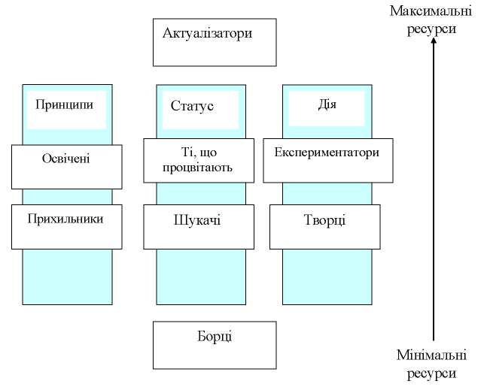
Другий напрям сегментації - ресурси споживачів: фінансові, матеріальні, фізичні та психологічні.
Модель спирається на усталені цінності та ставлення споживачів. Віднесення споживачів до конкретного типу відбувається на підставі ступеня їхньої згоди або незгоди із 42 твердженнями. У числі тверджень, наприклад: «У мене мінімум бажання подивитися світ» або «Мені подобалася більшість предметів, які я вивчав у школі». Кожен із цих типів споживачів у моделі

VALS-2 має свої особливості.
Актуалізатори (actualizers): успішні, активні, досвідчені споживачі, що мають у своєму розпорядженні багато ресурсів та наділені високою самооцінкою. Для них дуже важливим є власний імідж.
Самореалізовані (fulfilleds): задоволені, зрілі, спокійні, схильні до роздумів
люди, що цінують у продуктах практичність, функціональність та довговічність.
Прихильники (believers): також орієнтуються на принцип. Вони консервативні, їхні переконання засновані на церковних заповідях, правилах суспільства, родини та держави. Звичайно купують перевірені марки та продукти вітчизняного виробництва.
Ті, що процвітають (achievers): люди, орієнтовані на кар'єру; люблять відчувати, що в їхньому житті все під контролем, віддають перевагу передбачуваності перед ризиком та розкриттю власної особистості. Їхнє соціальне життя обертається навколо родини, церкви та кар'єри. Вони віддають перевагу престижним торговим маркам, що сигналізують про успіх.
Шукачі (strivers): турбуються про схвалення оточуючих, прагнуть до самовизначення, безпеки, успіху. Хоча вони змагаються з тими, на кого хочуть бути схожими, у потрібний момент для досягнення цілей їм не вистачає ресурсів.
Експериментатори (experiences): молоді, сповнені ентузіазму, імпульсивні споживачі, що полюбляють ризик, різноманіття, збудження. Їм подобаються нові та оригінальні продукти і знання. В силу віку вони ще не сформулювали власних цінностей в житті, манери поведінки чи політичні переконання.
Творці (makers): надають великого значення незалежності, живуть в контексті сім'я-робота, звертають мало уваги на проблеми, що виходять за межі цієї сфери. Вони можуть самі відремонтувати автомобіль, роблять домашні заготовки (соління та варення), предметом заздрощів для них можуть стати тільки функціональні предмети, наприклад, нові інструменти або вантажівка.
Борці (strugglers): бідні і зазвичай погано освічені, не мають ніяких соціальних зобов'язань; їх хвилює те, що є важливим на цей момент (їжа, медична допомога). Це обережні споживачі, прагнуть до надійності та безпеки.
Рекламні агентства та маркетингові організації використовують модель VALS- 2 для сегментування ринків та більш ефективної комунікації з ринковими сегментами. Однак і ця модель має недоліки та обмеження використання. До обмежень VALS-2 відносять: закритість інструментарію для публічної апробації розробником - SRI, індивідуальний характер вимірювача (більшість споживчих рішень приймається домогосподарством, а не індивідуумом), споживачів не можна віднести до «чистого» типу образу життя.

Модель LOV
Модель LOV (list of values, список цінностей) містить перелік з 9
цінностей, які респонденти ранжують за значимістю:
- самореалізація (self-fulfillment);
- хвилювання (excitement);
- почуття досягнення (selfie of accomplishment);
- самоповага (self-respect);
- почуття приналежності (sense of belonging);
- бути поважним (being well respected);
- безпека (security);
- забавки та задоволення (fun and enjoyment);
- теплі стосунки з іншими (warm relations with others).
Доповнений демографічною інформацією метод LOV є достатньо результативним. На основі системи латентних цінностей LOV дозволяє ідентифікувати ринкові сегменти замість того, щоб використовувати апріорно задані сегменти.
Метод використовується для диференціації споживачів за трьома вимірами:
- внутрішній фокус (цінності 1, 2, 3, 4);
- міжособистісний фокус (цінності 8 та 9);
- зовнішній фокус (цінності 5, 6, 7).
Під час одного з досліджень виявилося, що споживачі з акцентом на внутрішньо орієнтовані цінності прагнуть контролювати своє життя, приймаючи незалежні рішення. Люди із зовнішньою орієнтацією більш схильні узгоджувати свою купівельну поведінку з більшістю у суспільстві.

